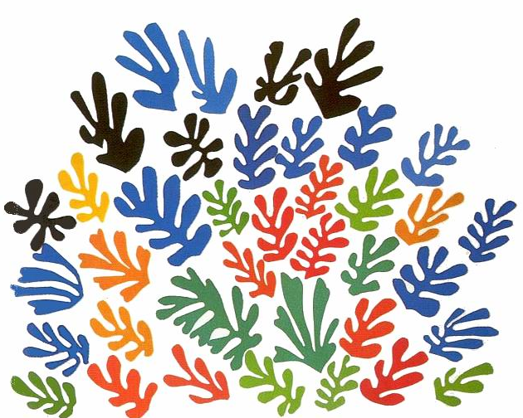
VI Городская дистанционная олимпиада по
французскому языку

Номинация 10-11 классы

Блок 1. La France à cent visages (10 points)
1. Où est mon beret?
A. Lisez cette liste de clichés sur les Français établie par un internaute sur son blog. Сomprenez en quoi consiste l`humour de ses commentaires.
TOP 5 DES CLICHÉS SUR LES FRANÇAIS
1. Le Français est râleur et finéant et il fait tout le temps la grève.  C`est faux, on n`est pas toujours en grève, on est parfois aussi en vacances! | 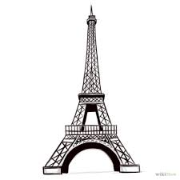
2. Tout le monde porte des pulls à rayures bleues et blanches.
Oui, bien sûr, car tous les Français ressemblent à Jean-Paul Gautier, d`ailleurs nous sommes tous blonds et nous portons des jupes!
3. Le fromage est notre aliment de base.
C`est pour ça que les étrangers disent qu`on sent mauvais?
4. Un Français se promène toujours avec une baguette sous le bras.
Au cas où il aurait un petit creux et envie de se preparer un sandwich?
5. Les Françaises sont très élégantes.
Bin forcément, vu que Paris est la capitale de la mode et que tous les Français habitent à Paris…

B. Sur le même modèle, faites une liste commentée de manière ironique des principaux clichés sur notre pays.

2. Des auteurs engagés. (24 points)
Assossiez chacune des citations littéraires ci-dessous avec son auteur et l`œuvre dont elle est extraite,ainsi que le contexte dans lequel elle a été écrite.

Les citations
“Refusez d`obéir, refusez de la faire n'allez pas à la guerre, refusez de partir”
“La littérature vous jette dans une bataille écrire c'est une certaine façon de vouloir se libérer; si vous avez commencé de gré ou de force vous êtes engagés.”

I

“J`ai compris qu`il ne suffisait pas de dénoncer l'injustice, il fallait donner sa vie pour la combattre.”
II

IV
“Je ne suis pas, messieurs, de ceux qui croient qu`on peut supprimer la souffrance en ce monde ; la souffrance est une loi divine ; mais je suis de ceux qui pensent et qui affirment qu'on peut détruire la misère.”
III

Il vaut mieux hasarder de sauver un coupable que de condemner un innocent
“Une injustice faite à un seul est une menace faite à tous”

VI
V

Oh, Barbara, quelle connerie la guerre! Qu'es-tu devenue maintenant
sous cette pluie de fer,
de feu d'acier, de sang

Je n`ai qu`une passion, celle de la lumière, au nom de l’humanité qui a tant souffert et qui a droit au bonheur. Ma protestation enflammée n’est que le cri de mon âme. Qu’on ose donc me traduire en cour d’assises et que l’enquête ait lieu au grand jour !

VII

VIII

Les auteurs et les œuvres

a. Boris Vian Le déserteur (1953) | e. Jacques Prévert Barbara (1946)
b. Émile Zola J`accuse (1898) | f. Albert Camus Les justes (1949)
c. Jean-Paul Sartre Qu`est-ce que la littérature? (1947) | g. Montesquieu Œuvres complètes (1717-1755)
d. Victor Hugo Détruire la misère (1849) | h. Voltaire Zadig ou la destinée (1747)

Les contextes historiques

1. Guerre d`Algérie. | 5. Pensées diverses publiées de manière posthume en 1798.
2. Manifeste de la conception de l`auteur de la littérature engagée. | 6. Bombardement de la ville de Brest pendant la Seconde Guerre mondiale.
3. Discours à l`Assemblée Nationale sur l`assistance publique. | 7.Zadig citant Zoroastre, penseur perse de l`Antiquité.
4. Attentat commis contre le Grand-duc de la Russie par un groupe révolutionnaire en 1905 | 8. Lettre ouverte au Président de la République pour défendre Dreyfus.

Блок 2. Autour du texte (14 points)
Candidat 2.0
Complétez l`article suivant avec les mots de la liste.
le net
profil
en ligne
liens
googliser
e-réputation
blog
2.0

web
réseaux socieux
toile
sites
numérique
googliser
empreinte numérique

Titre: | Soigner son profil …… (1) pour trouver un travail.
Corps: | Quand les employeurs recrutent ….. (2), bien gérer son image sur ….. (3) devient un atout. Quelques conseil pour être un parfait candidat ….. (4). Si en France la majorité des recrutements est toujours réalisée via les canaux traditionnels (courier, téléphone, entretien en personne), le ….. (5) fait cependant évoluer les pratiques. Aujourd`hui le premier réflexe d`un recruteur est souvent de ….. (6) un candidat, c`est-à-dire de taper son nom sur Google afin de trouver des information sur lui. Qu`il veuille ou non, chaque individu laisse sur la ….. (7) une ….. (8). Il faut essayer de contrôler au maximum cette trace afin de construire une ….. (9) susceptible de plaire aux employeurs.  La première étape consiste à faire le point sur soi: documenter avec soin son ….. (10) sur les ….. (11) essentiel.  Il est également recommandé d`utiliser toujours la même photo.  Un ….. (12) est d`autre part un bon moyen de présenter l`ensemble de ses compétences: celui-ci doit renvoyer à d`autre ….. (13) par des …..(14) hypertexte.  Retrouver d`autres conseils pratiques sur notre site www.VOemploi.fr
Photos: Ajouter une photo
Confidentialité:
Public ▼
Supprimer
Enregistrer un brouillon
Aperçu
Publier

Блок 3. Le jeu des mots (20 points)
I. Essayez de déchiffrer l`échange de SMS suivant et de le
SMS
traduire en langage courant. (5 points)
Slt, on va au 6né 2m1? G 2 places
II. Les figures de style. (15 points)
Créer le même réseau de mots que dans l`example ci-dessous
pour partir et monde
Dak, à kel heure?

marin
écume
8h. c bi1 pr toi

bleu
vague

MER
Gnial, @ 2m1

Biz/@ +
eau
poisson
envoyer

MONDE

PARTIR

B. Choisissez la proposition qui vous semble la meilleure afin de completez ces célèbres métaphores. Essayez d`expliquer les images ainsi créées.

1. Partir, c`est mourir/ revenir/ choisir un peu.
2. Je me suis baigné dans le bleu/ souvenir/ poème de la mer.
3. La Terre est bleu/ orange/ ronde comme une orange.

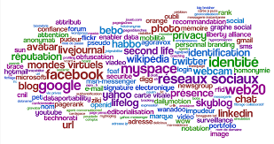 Блок 4. Du mot à la pensée (44 points)
1. Identité numérique.
À votre avis, que signifie l`expression « identité numérique » ? Qu`est-ce que pour vous la e-réputation? Quels problèmes particuliers peut-elle poser? Faites-vous attention à votre reputation numérique? Rédigez le texte à 150-200 mots. (30 points)

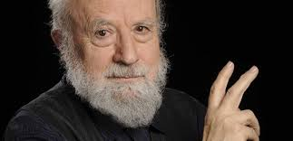II. À la recherche du bonheur perdu. Lisez le texte, rédigez votre propre définition du bonheur à la manière de Michel Butor en 14 phrases. (14 points)
Chaque jour, écrivains, essayistes et photographes répondent à la question: qu'en est-il aujourd'hui du bonheur?
UN PEU DE SILENCE ENTRE AMIS.
Michel Butor
Le bonheur, c'est d'apprendre la fin de la guerre  - C'est les nuages, les merveilleux nuages…  - Gravir les pyramides de Teotihuacan en plein midi avec un panama sur la tête.  - Que la France soit terre d'asile.  - Embarquer sur le navire de la Reine de Saba dans le tableau de Claude Lorrain.  -Qu'un milliardaire un peu poète donne l'intégralité de sa fortune à un hôpital moyennant qu'on lui réserve une chambre séparée, avec naturellement un droit de regard sur la comptabilité, ce qui conduit les autres émerveillés par cet accès de lyrisme à s'empresser d'en faire autant.  - C'est l'invention des automobiles silencieuses.  Le bonheur, c'est le retour de l'enfant prodigue.  - C'est l'oiseau qui parle, l'arbre qui chante et couleur d'or .  - Siroter du thé à la menthe en attendant le lever du soleil sur Pétra.  - La lecture dans un journal de droite d'un compte-rendu sur un livre qu'on vient de publier qui ne soit pas un éreintement fielleux et témoigne même de quelque sensibilité.  - Marcher le long d'une plage interminable en ramassant des coquillages.  - Qu'un éditeur passionné, découvrant soudain ce que sont payés les joueurs de tennis, améliore substantiellement nos contrats.  - C'est l'invention des motocyclettes silencieuses.  Le bonheur, c'est voir que se remet un frère que l'on croyait perdu.  - Ce sont les lichens figurant les haleines humeurs, pierres et flammes.  - Écouter le rossignol en dinant sur sa terrasse. | - Improviser au piano en bonne compagnie jazzistique sur le thème «body and soul». Voler de ses propres ailes.  - La capacité d'espérer encore que le XXIe siècle soit moins atroce que le XXe (sans même parler des précédents).  - C'est l'invention des hélicoptères silencieux.  Le bonheur, c'est lire dans les yeux d'une femme qu'on aime qu'elle a envie que vous le lui disiez.  - Ce sont les cinq doigts de la main avec les ongles, les six faces du dé avec leurs chiffres, les sept pulsions capitales avec leurs emblèmes.  - Tomber sur la retransmission d'un opéra à la télé tandis que le programme annonçait celle d'un match de foot.  - Tenir la partie de récitant dans la première d'un compositeur ami.  - Faire des progrès en chinois classique.  - L'accueil enthousiaste des étrangers aux aéroports par les remplaçants de l'actuelle police, conscients de leurs ressources qu'ils ignorent souvent eux-mêmes.  C'est l'invention des avions silencieux  Le bonheur, c`est découvrir que la brouille avec un ami très cher, qui durait depuis des années, provenait d`un absurde malentendu.  - C`est l`ouverture du monde que l`on veut toujours nous cadenasser.  - L`abandon de l`audimat par les chaînes publiques.  - Réussir à écrire sans une rapture sur l`eau-forte ou la gouache d`un peintre complice.  - Trouver pour un voisin chômeur un travail bien payé qui lui plaise.  - La floraison du cactus cierge, la seule nuit du 15 août, dans un jardin de Nice.  - C`est l`invention des tondeuses à gazon silencieuses. | Le bonheur, c`est vous savez bien…  - C`est l`astronautique bien tard, mais bientôt, vous verrez, bientôt, cela va reprendre…  - Rendre concrète la notion de vitesses transluminiques.  - Débusquer enfin l`adjectif qui se dérobait depuis six semaines.  - Serrer la joue d`un bébé contre sa barbe.  - «Une fois, par un minuit lugubre, tandis que je m`apesantissais, faible et fatigue, sur maint curieux et bizarre volume de savoir oublié, trandis que je dodelinais de la tête, somnolant Presque, il se fit un heurt, comme de quequ`un frappant doucement à la porte de ma chambre…»  - C`est l`invention de la construction silencieuse.  Le bonheur, c`est la suite et la série et le reste et les autres, et les refuses et les oubliés, les imprévus, les j`en passé, et j`en passé…  - C`est le desert qui retrouvera ses bruits propres.  - Qu`on vous demande d`en parler dans Libération.  - La critique enfin sérieuse par un jeune philosophe audacieux de la notion de croissance en économie.  - Ouvrir dans la modete demeure qu l`on vient d`acheter la petite porte imprévue qui donne sur d`immenses caves comme celles de la maison natale de Rabelais à la Devinière.  - Trouver autre chose.  - «Sa dent, douce à la mort m`avertissait au chant du coq – od motutinom au Christus venit, - dans les plus sombres villes…»  - C`est un jour, on ne sait quel jour, après tous ces fracas et secousses, un peu de silence entre amis autour de quelque boisson.

Total: 112 points

Образец
ЛИСТ ОТВЕТОВ

Блок 1. La France à cent visages (34 points)
1. Où est mon beret? (10 points)
B. Sur le même modèle, faites une liste commentée de manière ironique des principaux clichés sur notre pays.
1._______________________________________________________________________________________2._______________________________________________________________________________________3._______________________________________________________________________________________4._______________________________________________________________________________________5._______________________________________________________________________________________

2. Des auteurs engagés. (24 points)
Assossiez chacune des citations littéraires ci-dessous avec son auteur et l`œuvre dont elle est extraite,ainsi que le contexte dans lequel elle a été écrite.
I | II | III | IV | V | VI | VII | VIII

Блок 2. Autour du texte (14 points)
Candidat 2.0
Complétez l`article suivant avec les mots de la liste.
1. |  | 8.
2. |  | 9.
3. |  | 10.
4. |  | 11.
5. |  | 12.
6. |  | 13.
7. |  | 14.

Блок 3. Le jeu des mots (20 points)
I. Essayez de déchiffrer l`échange de SMS suivant et de le traduire en langage courant. (5 points)
II. Les figures de style. (15 points)
Créer le même réseau de mots que dans l`example ci-dessous pour partir et monde

PARTIR

MONDE

B. Choisissez la proposition qui vous semble la meilleure afin de completez ces célèbres métaphores. Essayez d`expliquer les images ainsi créées.

1.___________________________________________________.
2. ___________________________________________________
3. ___________________________________________________

Блок 4. Du mot à la pensée (44 points)
1. Identité numérique.
À votre avis, que signifie l`expression « identité numérique » ? Qu`est-ce que pour vous la e-réputation? Quels problèmes particuliers peut-elle poser? Faites-vous attention à votre reputation numérique? Rédigez le texte à 150-200 mots. (30 points)
_______________________________________________________________________________________________________________________________________________________________________________________________________________________________________________________________________________________________________________________________________________________________________________________________________________________________________________________________________________________________________________________________________________________________________________________________________________________________________________________________________________________________________________________________________________________________________________________________________________
II. À la recherche du bonheur perdu. Lisez le texte, rédigez votre propre définition du bonheur à la manière de Michel Butor en 14 phrases. (14 points)
Chaque jour, écrivains, essayistes et photographes répondent à la question: qu'en est-il aujourd'hui du bonheur?
UN PEU DE SILENCE ENTRE AMIS.
Michel Butor
_____________________________________________________________________________________________________________________________________________________________________________________________________________________________________________________________________
__________________________________________________________________________
__________________________________________________________________________
______________________________________________________________________
______________________________________________________________________
______________________________________________________________________
______________________________________________________________________

